兴茂·安徽悠然蓝溪文化旅游度假区
招聘简介
时尚人文福地 生态度假天堂

中国房地产百强企业——重庆市兴茂产业发展（集团）有限公司创立于1999年，是一家集房地产开发、建筑施工、物业管理、商业运营、农业旅游开发于一体的大型现代化企业集团，拥有员工3000余人，系三届中国房地产百强企业、连续五届重庆房企五十强、多家银行3A集客户，拥有房产、建筑、物业管理三个国家一级资质，下辖房产开发、建筑施工、物业管理、商业运营、酒店管理、高尔夫运营、高薪农业、园林、广告、地灾治理、小额贷款等十余家全资子公司，兴茂集团立足重庆，面向全国，目前已进入重庆、湖北、湖南、贵州、安徽等地区进行地产开发，总开发面积逾600万平米。
兴茂·安徽悠然蓝溪文化旅游度假区由全国百强房企重庆兴茂集团投资45亿元，总建筑面积约48万平方米，按国家5A级景区标准打造的旅游休闲度假胜地。整个景区以皋陶五礼文化为核心，依千亩福禄寿湖而建。度假区内建有豪华五星酒店（蓝溪兴茂大酒店）、精品四星酒店（悠然之家精品酒店）、儿童乐园、水上乐园、皋陶博物馆、水上游船、温泉会馆、高尔夫，是将“吉寿军宾嘉”融入“吃住行游购娱”六大旅游要素中形成“吉礼文化体验，寿礼康体养生，军礼运动休闲，宾礼商务会议，嘉礼民俗风情”五大组团100多个项目。

一、企业文化
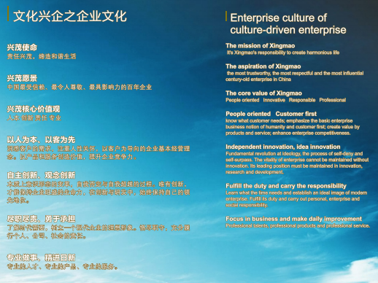

二、相关平面图
1.项目总体平面图

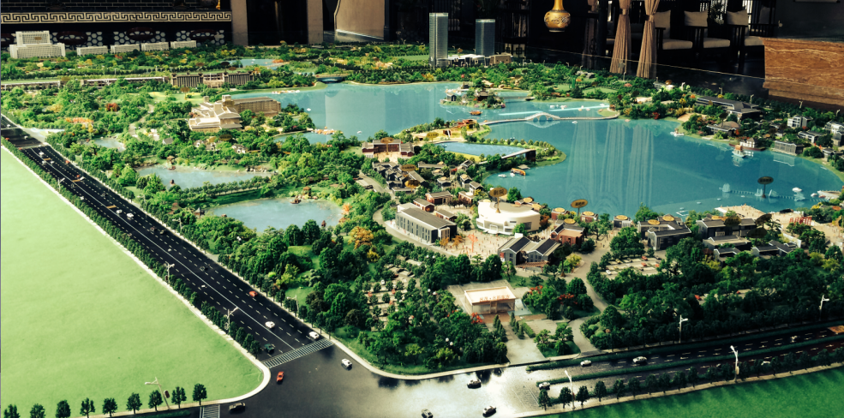

2.悠然之家精品酒店
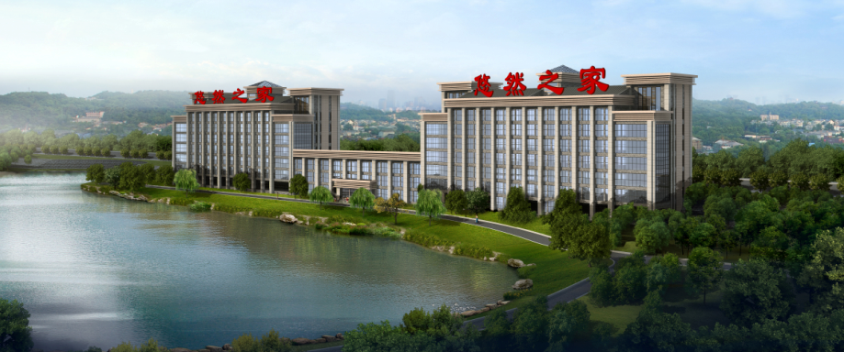
3.兴茂悠然蓝溪度假酒店


4.高尔夫

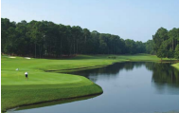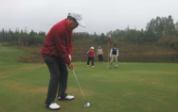

5.跑马场
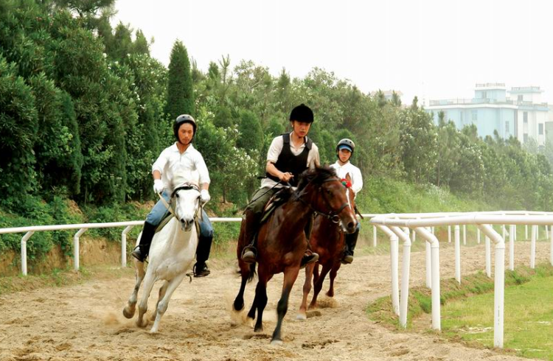

5.水上世界
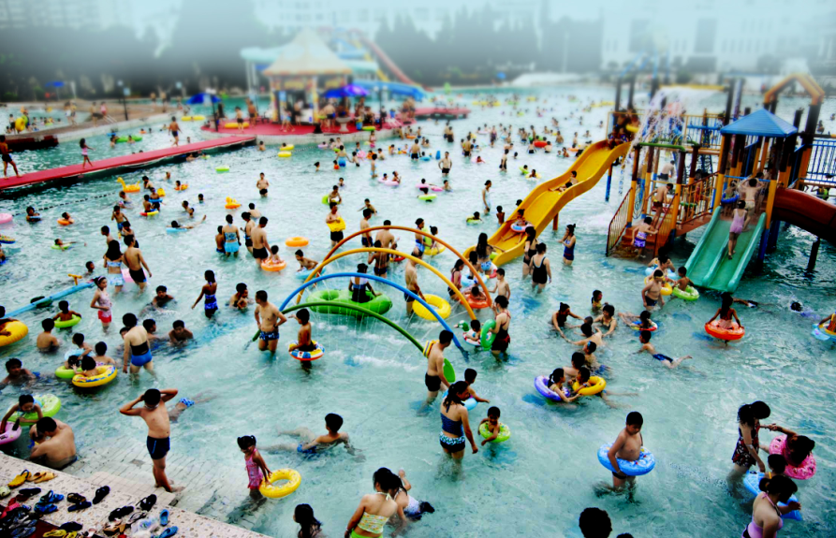
三、招聘岗位

招聘岗位 | 岗位要求 | 岗位描述
销售专员、  代表 | 10名，女性优先，身高1.60以上（女）。中专以上学历，要求经济管理、计算机网络通信技术、市场营销、涉外商务及其它等相关专业。 | 定期客户拜访，客户档案整理；客户投诉协调；开始在惠州学习，逐步派往深圳办事处工作。
工程员学徒 | 4-5名，男性，机电专业，有上进心，能在工程现场学习，有吃苦精神 | 定期参加工程部师傅的实际操作学习；据安排去工程现场查勘工程进度及工程质量；进行简单的辅助维修工作；师傅安排的其它工作
前台接待员、收银员 | 20名，中专以上学历，女，身高1.63以上，具有酒店、旅游管理、现代服务专业等；具日常英语口语交流能力优先 | 迎客、送客、站台，办理结账手续，引领客人消费等。
管理培训生 | 20名，男女不限，大专以上学历，有酒店管理、旅游管理专业学习者优先考虑具一定气质修养，掌握基本的管理理论知识。身高1.72米以上（男），身高1.60米以上（女）；能从基层做起，服从公司安排。 | 将在温泉、客房、餐饮、前台、吧台、高尔夫、水上乐园、儿童乐园、游艇等基层岗位分周期进行实践学习；高级贵宾的接待（递毛巾、点菜、摆台、倒茶、斟酒、铺床单、收布草，工作区域日常卫生等）。储备的管理人员将进行全程培养，并提供专业的管理人员培训课程。公司会定期组织储备干部交流会，由于我集团公司即将有新的高星级酒店筹备开业，储备干部在新的酒店开业时安排基层、中层管理岗位，对整个职业发展进行全程跟踪。

- 职业规划
招聘岗位 | 第一周期 | 第二周期
销售专员  代表 | 1、周期：6-12个月  2、提升岗位：销售部长  3、薪资：1900-2100元/月，另外有提成、年终双薪。 | 1、周期：12-24个月；  2、提升岗位：各办事处主任或副经理  3、薪资：3500-4500元/月，另外有提成，年终双薪。
前台接待员  收银员 | 1、周期：6-12个月  2、提升岗位：收银领班、前台领班或前台部长；  3、薪资：1900-2100元/月，另外有提成、年终双薪。 | 1、周期：12-24个月；  2、提升岗位：前台主管、收银主管或见习会计；  3、薪资：3500-4500元/月，另外有提成，年终双薪。
工程员学徒 | 1、周期：6-12个月  2、提升岗位：正式员工（师傅级）  3、薪资：1900-2100元/月。 | 1、周期：12-18个月  2、提升岗位：资深技工或技术领班  3、薪资：2200-3200元/月。
酒店管理储干 | 1、周期：6-12个月  2、提升岗位：客房、餐饮、温泉各部领班、部长  3、薪资：1950-2150元/月，另外有提成、年终双薪。 | 1、周期：12-24个月；  2、提升岗位：温泉、餐饮、客房、高尔夫、儿童乐园、前台的个各部主管或副经理  3、薪资：3500-4500元/月，另外有提成，年终双薪。

注；行政、人事、财务及温泉、餐饮、客房有文职岗位紧缺时据员工自身能力可竞聘录用。
上岗时间：2014年6月45人，2014年9月70人（工程学徒即日上岗）

五、福利待遇
- 每月休息4天
- 免费提供床上用品
- 缴纳社保
- 免费提供住宿及相应餐补（配备空调、电视机网络）
- 生日礼金
- 每年将定期举行大型集体活动，如职工运动会、技能大赛、歌唱比赛、员工生日会、部门团队拓展活动、春节联欢晚会、以及万圣节、元旦倒计时等活动。
- 员工保健：每年安排年度员工体检，办理健康证。
- 外地员工过来报道报销来程车费（火车硬座或长途汽车标准），未干满3个月将扣回。

地址：安徽省六安市东三十铺312国道旁
联系人：潘爱军
QQ：949351689@qq.com
电话：15328595822,18056427793

